总体架构图
此架构方案将应用系统精确地划分为多个层次。每一层均聚焦于特定的问题域，通过协同合作，共同构建起全面的解决方案，既有利于团队成员进行高效的并行开发，又极大地方便了各层之间的独立测试。
本项目对系统进行了细致的划分，具体包括展示层、应用层、用户服务层、数据持久化层以及数据库层。
展示层，作为用户交互的窗口，旨在为用户、管理员及运维人员提供直观、友好的图形用户界面（UI）。
应用层通过用户服务层所提供的接口能够向用户服务端发送请求，以获取所需数据。
用户服务层，作为系统的核心大脑，封装了UI适配模块及实现各类业务逻辑的子模块，旨在降低模块间的耦合度，提高代码的复用性。UI适配模块负责与表展示层进行交互，而其他子模块的划分则依据项目的用例模型及子系统划分，这一层次的设计充分考虑了系统的可维护性及可扩展性极大地提升了系统的灵活性和响应速度。
数据持久化层，主要进行数据访问与读写等，这一层次的设计充分考虑了数据的可管理性、可扩展性及高性能需求。
数据库层，作为系统的数据存储中心，存储着系统的各类数据。
总的来说，这一架构方案为系统的稳定性、可扩展性及可维护性提供了坚实的基础。
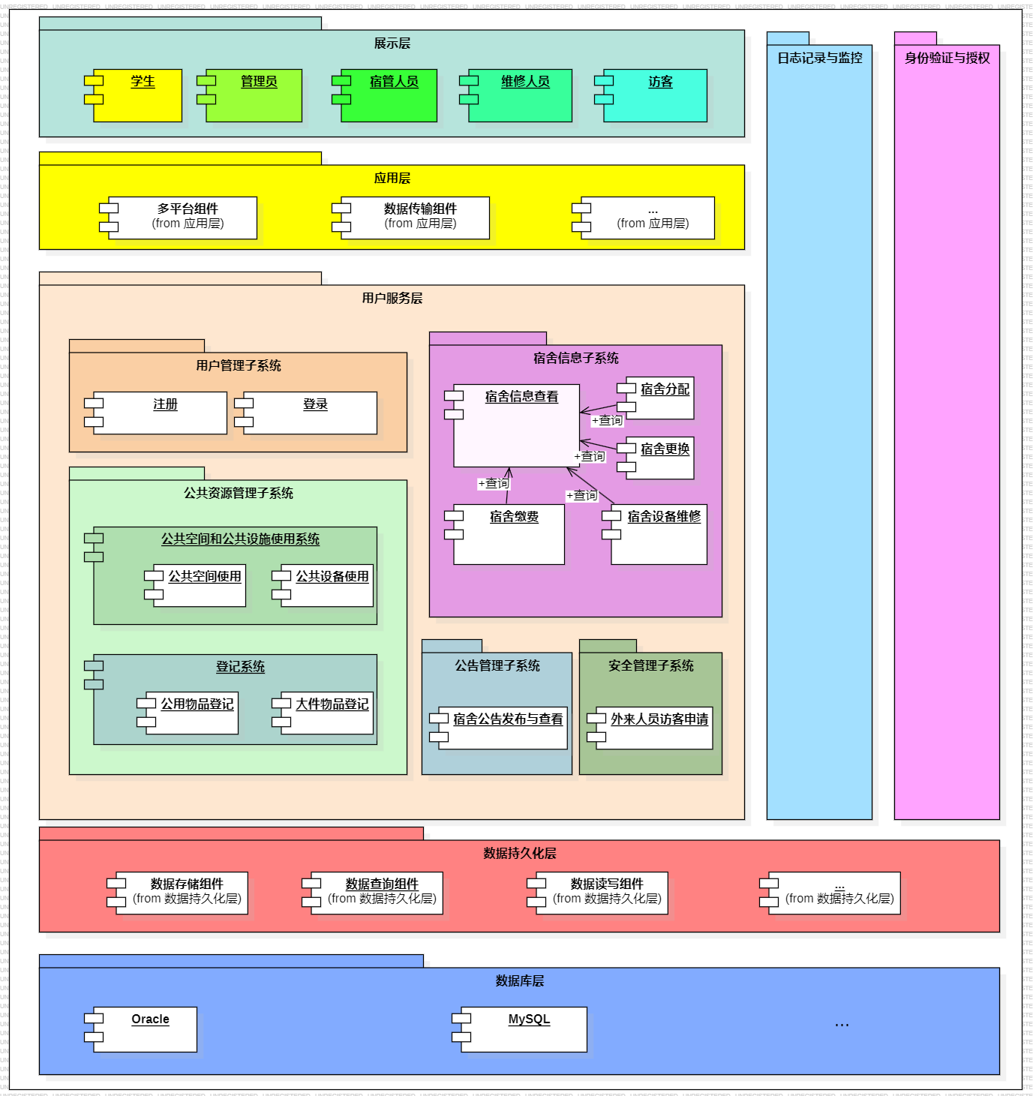

架构图不同层次
展示层
展示层是用户界面中的视觉呈现部分，负责将信息以直观、吸引人的方式展现给用户。它利用图形、文本、色彩等元素，确保内容清晰易懂，提升用户体验。优秀的展示层设计能引导用户操作，增强互动性，使信息传递更加高效。
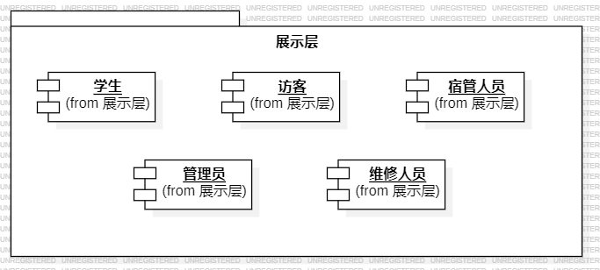
应用层
应用层是软件架构中直接与用户交互的部分，提供丰富的功能和服务。它接收用户输入，处理业务逻辑，并通过展示层呈现结果。应用层的设计需考虑用户需求、业务规则及交互体验，确保功能实用、操作便捷且用户友好。
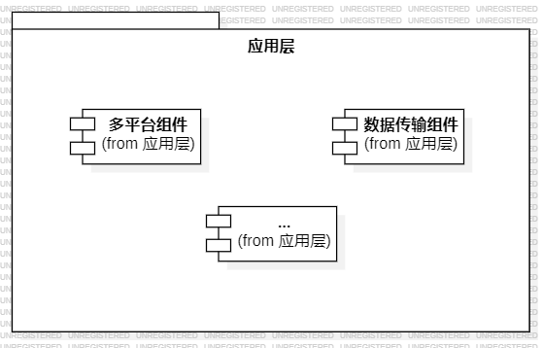
用户服务层
用户服务层是软件架构中专门负责处理用户请求和提供服务的层级。它接收来自应用层的用户指令，执行相应的业务逻辑，并与后台系统交互以获取所需数据，最终将处理结果反馈给用户，确保用户获得高效、流畅的服务体验。
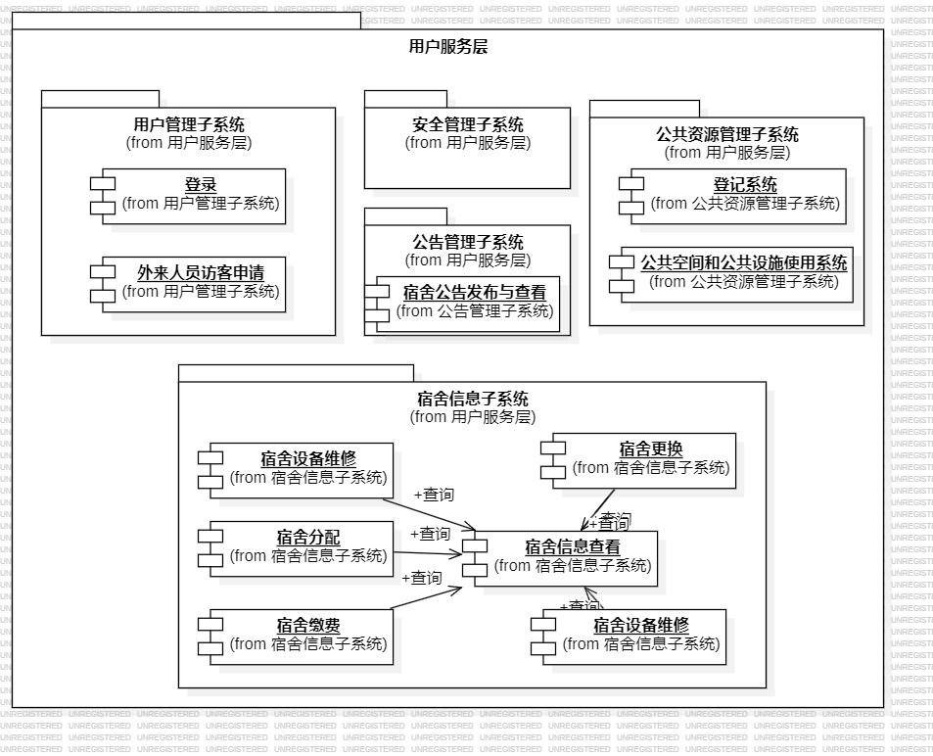
数据持久化层
数据持久化层是软件架构中专注于数据存储和持久化的层级。它负责将内存中的数据保存到数据库中，确保数据在系统重启或故障后仍能恢复。通过提供统一的数据访问接口，数据持久化层简化了数据管理工作，提高了系统的可靠性和数据安全性。
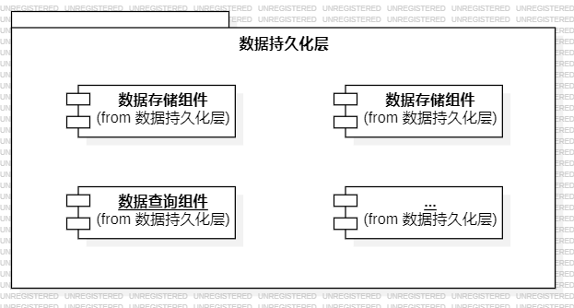
数据库层
数据库层是软件架构中的关键部分，负责处理所有与数据库相关的请求，提供数据的存储、检索、更新和删除功能，并保证数据的安全性、完整性和一致性。

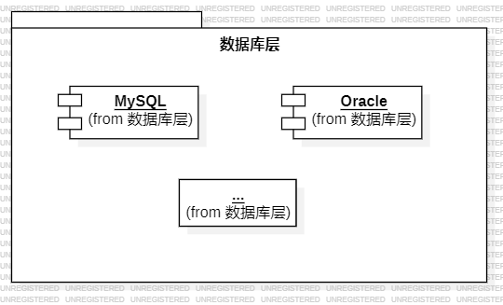

逻辑架构
在本宿舍管理系统中，采用微服务架构能显著提升系统的可扩展性、可维护性和灵活性。各个微服务之间通过定义清晰的接口进行通信，实现了松耦合和高内聚。
核心服务包括用户管理、宿舍信息、公告管理、安全管理和公共资源管理。
用户微服务负责处理用户信息的增删改查，确保数据的一致性和安全性。
宿舍信息微服务则综合管理宿舍信息，根据算法和规则，为用户分配宿舍，同时管理宿舍的更换、缴费和设备维修。
公告管理微服务允许宿管发送宿舍公告，同时允许学生查看。
安全管理微服务负责处理访客的申请，严格把控宿舍进出人员的身份，确保宿舍安全。
公共资源管理微服务负责把控公共空间和公共功能设备的使用，同时包含登记系统，管理公共物品以及大件物品的登记。
这些微服务之间通过轻量级的通信协议（如HTTP/HTTPS）和数据格式（如JSON）进行交互，实现了高效的协作。同时，每个微服务都可以独立部署和扩展，提高了整个系统的灵活性和响应速度。
